Федеральное государственное образовательное бюджетное

учреждение высшего образования

**«Финансовый университет при Правительстве Российской Федерации»**

**(Финансовый университет)**

Колледж информатики и программирования

**ОТЧЕТ О ВЫПОЛНЕНИИ ЗАДАНИЯ № 1**

**Тема: Проектирование базы данных и разработка объектов базы данных**

Студент: Алексо С.А.

Группа: 4ИСИП-321

Преподаватель: Альшакова Е.Л.

Дата: 23.10.24

**ПРЕДМЕТНАЯ ОБЛАСТЬ**

Основная цель учета заявок на ремонт оборудования – эффективное и оперативное осуществление ремонтных работ с минимизацией простоев и удовлетворением запросов клиентов или сотрудников. Эта предметная область широко используется в различных сферах деятельности, таких как сервисные услуги, производство, информационные технологии и другие. Предметная область учета заявок на ремонт оборудования касается процесса подачи, обработки и учёта заявок на ремонт различного оборудования.

Данная база данных предназначена для управления и учета оборудования, сотрудников, заявок и отчетности, а также для анализа и мониторинга процессов, связанных с ремонтом и обслуживанием оборудования. Основной целью является создание структуры для эффективного управления всем процессом обслуживания и ремонта оборудования в рамках компании.

Таблица **Employee** хранит информацию о сотрудниках, включая их имя, должность, специализацию и контактные данные. Это важно для назначения сотрудников на выполнение задач и отслеживания их деятельности в системе.

Таблица **Equipment** содержит данные об оборудовании, которое используется в компании, включая уникальный серийный номер, описание, тип оборудования и дату последнего ремонта. Эта таблица позволяет отслеживать состояние оборудования, его идентификацию и историю ремонта.

Таблица **Equipment_Type** определяет типы оборудования, для которых в базе данных создаются записи. Это позволяет классифицировать оборудование по категориям, что важно для организации и управления процессами обслуживания.

Таблица **Analysis** фиксирует результаты анализа работы оборудования, времени обработки, качества работы, затрат на производство и рекомендации по улучшению. Эти данные позволяют анализировать эффективность работы и выявлять возможности для оптимизации.

Таблица **Report** содержит отчеты по выполнению заявок, включая описание работы, причины поломок, использованные ресурсы и качество выполненных работ. Это важный элемент для мониторинга и отчетности по завершенным задачам.

Таблица **Request** хранит информацию о заявках на обслуживание оборудования, таких как описание проблемы, приоритет, статус заявки и клиент. Это основная таблица для учета всех запросов на обслуживание.

Таблица **RExecution** регистрирует выполнение заявок, включая информацию о начале и окончании работы, исполнителе, описании выполненных работ, использованных материалах и затратах. Это позволяет отслеживать ход выполнения заявок и их исполнителей.

Таблица **RStatus** хранит статусы заявок, такие как "новая", "в процессе" или "закрыта", и их описание. Это помогает контролировать и управлять состоянием заявок на разных этапах их выполнения.

Связи между таблицами обеспечивают целостность данных и позволяют эффективно отслеживать процесс обработки заявок, связывая сотрудников, оборудование и отчеты. Например, таблица **Request** ссылается на **Employee**, чтобы указать ответственного за выполнение заявки, а также на **Equipment_Type**, чтобы указать тип оборудования, требующего обслуживания. Таблицы **RExecution**, **Analysis** и **Report** связаны с таблицей **Request**, что позволяет отслеживать ход выполнения и анализировать результаты по каждому запросу.

На рисунке 1 показана диаграмма для данной предметной области.

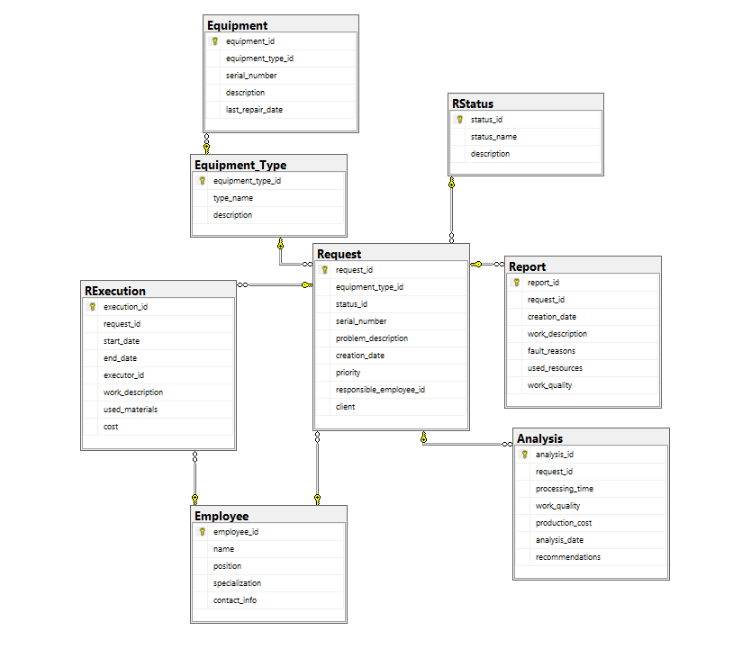

Рисунок 1. Диаграмма базы данных для предметной области.

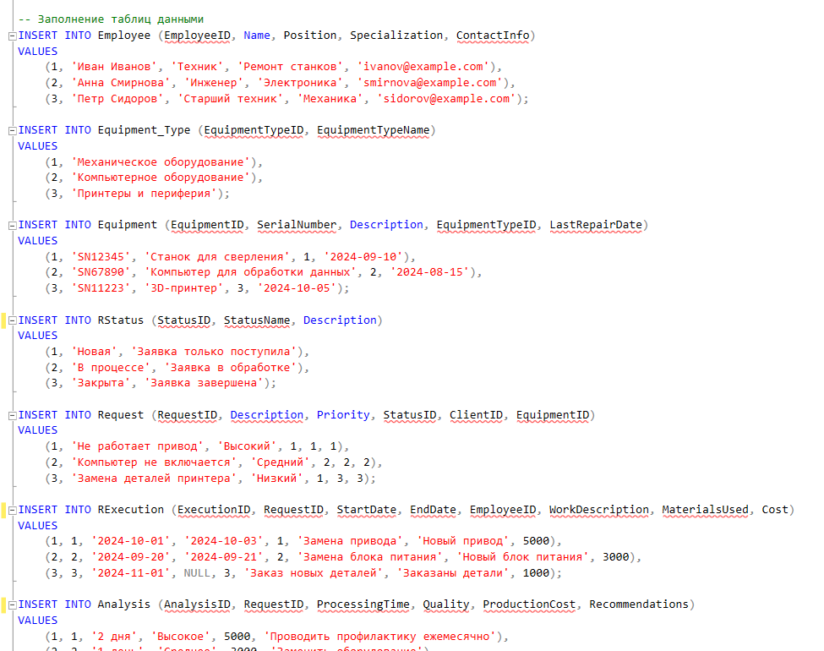

Рисунок 2. Заполнение записей